

**ŠUMARSKI FAKULTET**

**KATEDRA PRIMARNE PRERADE DRVETA**

**ELABORAT IZ**

**FURNIRA I SLOJEVITIH PLOČA**

**2018/19.**

**Student: Overio:**

**MašaMilčić 38/2016 Sečenifurnir**

**Ljuštenifurnir**

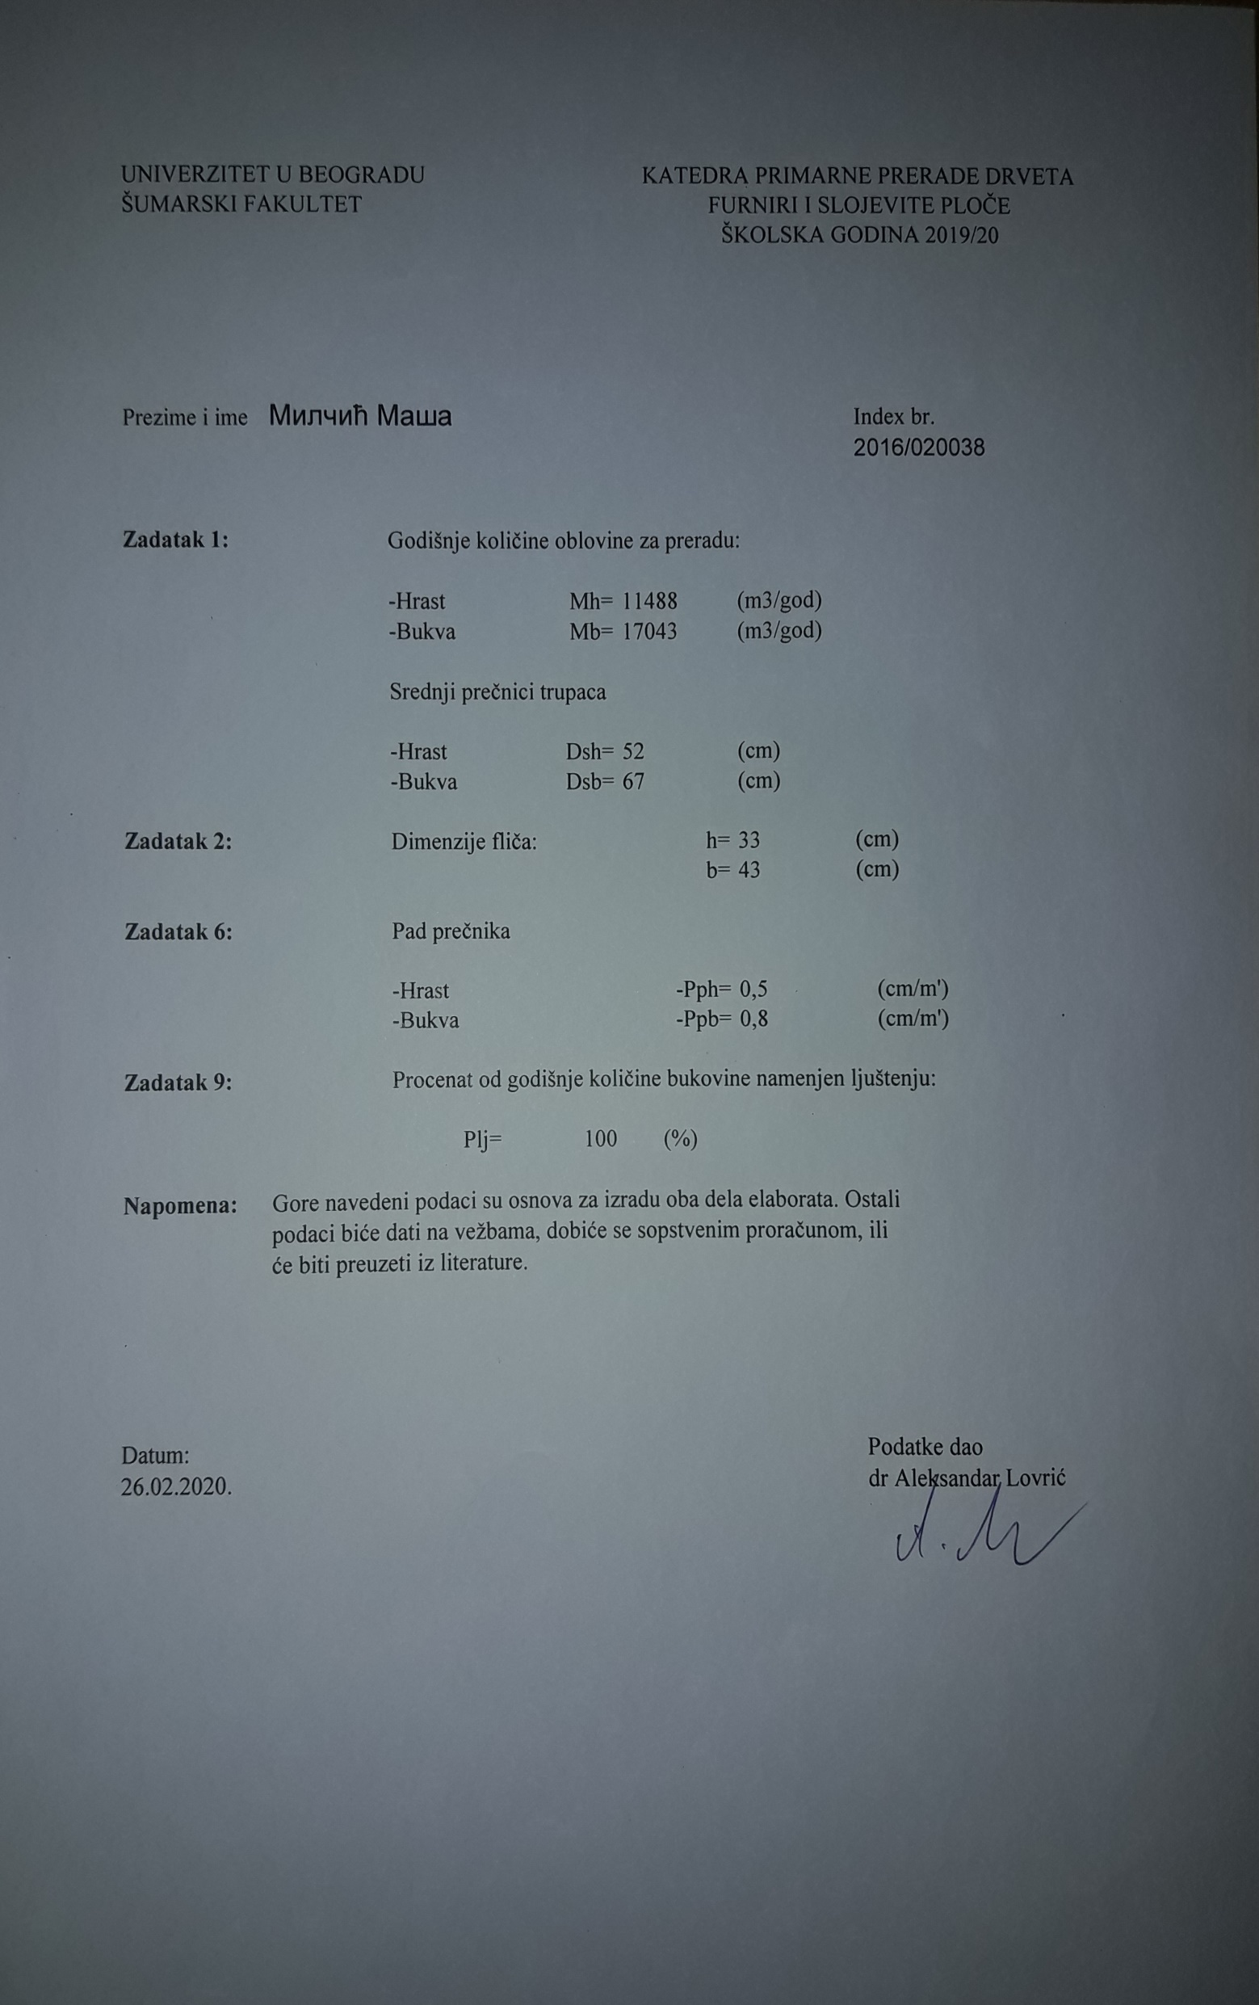

| Uvodna vežba | Zadatak | 1 |
| --- | --- | --- |
| List | 1 |



Slika 1. Oblici fličeva za preradu na klasičnim furnirskim noževima



Slika 2. Oblici fliča iz pilanskog trupca

| Uvodna vežba | Zadatak | 1 |
| --- | --- | --- |
| List | 2 |



a) b) c)

Slika 3. Tipovi strugotine: a) Trakasta strugotina sa pukotinama; b) Elementarna strugotina; Otkinuta strugotina



Slika 4. Odnos noža i pritisne grede kod sečenja furnira



Slika 5. Šematski prikaz sila na nožu i pritisnoj gredi kod ljuštenja furnira

| Uvodna vežba | Zadatak | 1 |
| --- | --- | --- |
| List | 3 |



a) b)

Slika 6. a) Furnirska ploča; b) Stolarska ploča



a) b)

Slika 7. a) Lamelirano drvo b) LVL ploča



Slika 8. Lignofol ploča

| Uvodna vežba | Zadatak | 1 |
| --- | --- | --- |
| List | 4 |

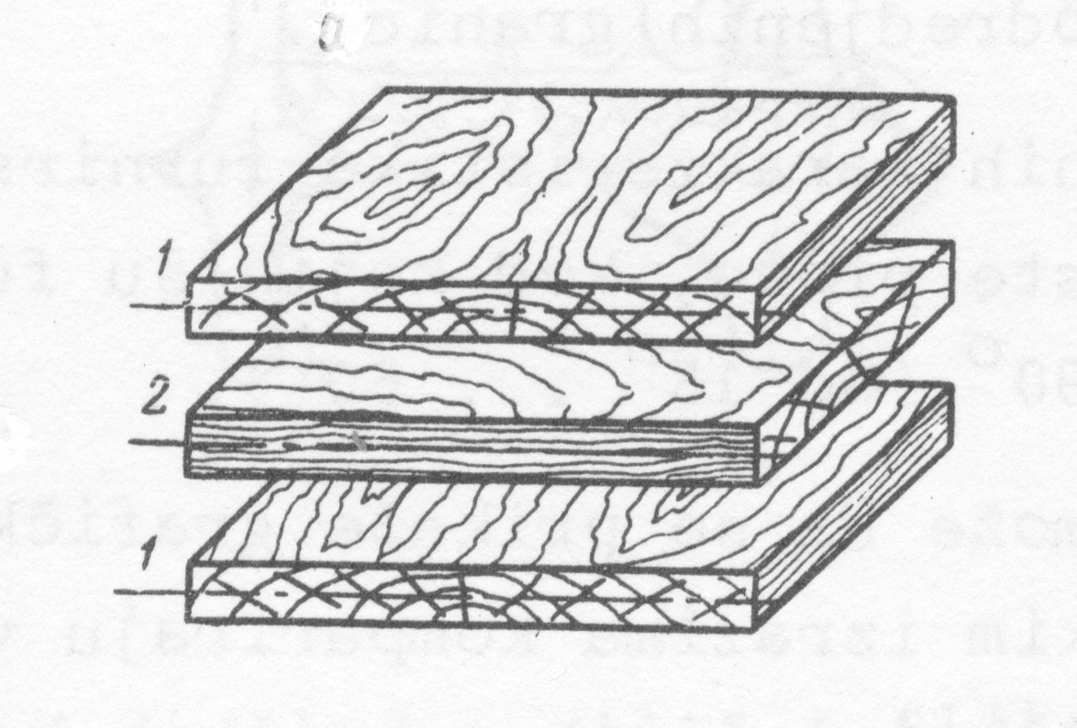

Slika 9. Pravila konstrukcije furnirskih ploča

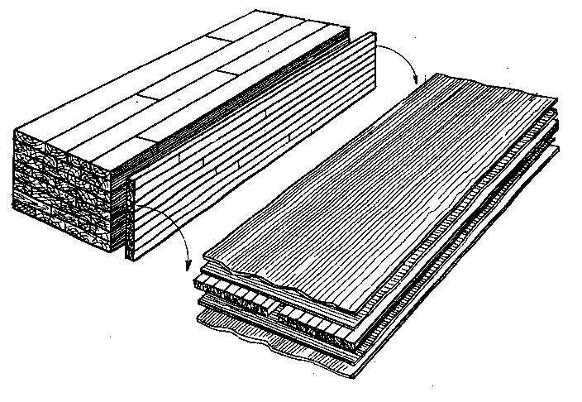

Slika 10. Blok sistem za izradu srednjica za stolarske ploče

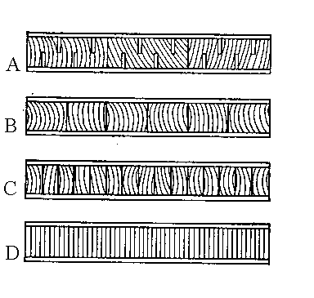

Slika 11. Načini izrade srednjica: A – Srednjica od narezanih dasaka; B – Srednjica od letava; C – Srednjica od letvica; D – Srednjica od furnira

|  |  |  |  |
| --- | --- | --- | --- |
| Datum | Crtao | Datum | Overio |
| 20.02.2020. | Maša Milčić |  |  |

| Proračun stovarišta oblovine | Zadatak | 2 |
| --- | --- | --- |
| List | 1 |

1. Postavka

Projektovari stovarište oblovine nemenjeno čuvanju trupaca i klasiranju tromesečne zalihe sirovine za sečeni i ljušteni furnir. Jedan deo oblovine namenjen je ljuštenju (zalihe za mesec dana) čuva se u bazenima potapanjem. Osnos dužina : širina stovarišta treba da bude približno 2:1.

* 1. Osnovni parametri

1. Broj radnih dana:

n = 260 dana

1. Godišnje količina oblovine za sečenje:

MS = MH = 11488 m3

1. Godišnja količina oblovine za ljuštenje:

MLj = MB = 17043 m3

1. Procenat godišnje količine bukove oblovine namenjene ljuštenju:

PLj = 100 %

1. Visina složaja:

Hrast Bukva

H = 6m H = 5m

h = 4m h = 4m

1. Dužina složaja:

Hrast Bukva

= 4m = 5m

1. Ugao nagiba složaja:

α= 60°

β=50°

1. Širina složaja:

BS= 38 m

1. Koeficijenti zapunjenosti:

|  |  |
| --- | --- |
| Hrast | Bukva |
| k=0,7 | k=0,75 |

1. Proračun
   1. Količina trupaca
      1. Korigovana količina oblovine za sečenje i ljuštenje:

|  |  |
| --- | --- |
| Hrast | Bukva |
|  |  |
| – korigovana količina oblovine za sečenje  – korigovana količina oblovine za ljuštenje  – početna količina oblovine namenjena sečenju  – početna količina oblovine namenjena ljuštenju  – procenat godišnje količine bukove oblovine namenjene ljuštenju | |

| Proračun stovarišta oblovine | Zadatak | 2 |
| --- | --- | --- |
| List | 2 |

* + 1. Tromesečna zaliha trupaca za sečenje i ljuštenje:

|  |  |
| --- | --- |
| Hrast | Bukva |
|  |  |
|  | |

– tromesečna zaliha oblovine za sečenje

– tromesečna zaliha oblovine za ljuštenje

– korigovana količina oblovine za sečenje

– korigovana količina oblovine za ljuštenje

* + 1. Količina trupaca namenjena ljuštenju koja se čuva u bazenima

– količina oblovine namenjena ljuštenju koja se čuva u bazenima

– tromesečna količina oblovina namenjena ljuštenju

* + 1. Količina trupaca namenjena ljuštenju koja se čuva u složajima

– količina trupaca koja se čuva u složajevima

– tromesečna količina oblovine namenjena ljuštenju

| Proračun stovarišta oblovine | Zadatak | 2 |
| --- | --- | --- |
| List | 3 |

* 1. Proračun složaja
     1. Geometrijska zapremina složajeva

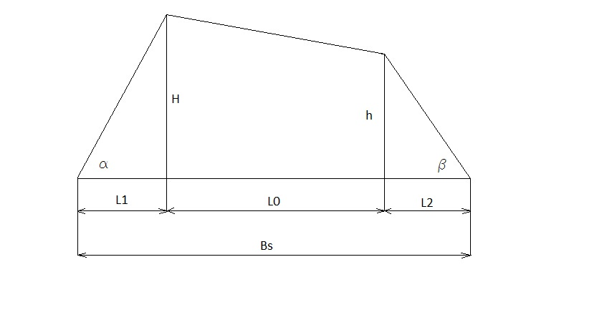

|  |  |
| --- | --- |
| Hrast | Bukva |
| = 31.18 m | = 31.77 |
|  |  |
| – segmenti bazisa složaja  H, h – visine složaja  – ukupna širina složaja  – Geometrijska zapremina složaja | |

* + 1. Stvarna zapremina složajeva

|  |  |
| --- | --- |
| Hrast | Bukva |
|  |  |
| – stvarna zapremina složaja oblovine namenjne sečenju  – stvarna zapremina složaja oblovine namenjene ljuštenju  k – koeficijent zapunjenosti složaja | |

| Proračun stovarišta oblovina | Zadatak | 2 |
| --- | --- | --- |
| List | 4 |

* + 1. Potreban broj složajeva

|  |  |
| --- | --- |
| Hrast | Bukva |
|  |  |
| – potreban broj složaja oblovine namenjenih sečenju  – potreban broj složaja oblovine namenjenih ljuštenju  –tromesečna zapremina oblovine namenjene sečenju  - tromesečna zapremina oblovine namenjena ljuštenju koja se čuva u složajevima  – stvarna zapremina složaja oblovine za sečenje  – stvarna zapremina složaja oblovine za ljuštenje | |

* + 1. Geometrijska zapremina bazena

– geometrijska zapremina bazena

– širina bazena

– dužina bazena

– dubina bazena

* + 1. Stvarna zapremina bazena

– stvarna zapremina bazena

– geometrijska zapremina bazena

k – koeficijent zapunjenosti bezena

* + 1. Potreban broj bezana

– potreban broj bazena

– količina oblovine koja se čuva u bazenima

– stvarna zapremina bazena

| Proračun stovarišta oblovina | Zadatak | 2 |
| --- | --- | --- |
| List | 5 |

* 1. Dimenzionisanje stovarišta
     1. Šrina stovarišta

= BS + 2 × 1

= 38 + 2 × 1

= 40 m

– širina stovarišta

– širina složaja

* + 1. Dužina stovarišta

– dužina stovarišta

– broj potrebnih složajeva za skladištenje oblovine nemenjene sečenju

– dužina trupca koji se skladišti

– broj potrebnih složajeva za skladištenje oblovine namenjene ljuštenju

- dužina bazena

– broj potrebnih bazena za čuvanje oblovine namenjene ljuštenju

* + 1. Osnos dužina : širina

L – dužina stovarišta

B – širina stovarišta

|  |  |  |  |  |  |
| --- | --- | --- | --- | --- | --- |
| Datum | Crtao | Datum | Overio | | |
| 27.02.2020. | Maša Milčić |  |  | | |
| Tehnologija izrade sečenog furnira | | | | Zadatak | 3 |
| List | 1 |

1. Zadatak

Napraviti tabelarni pregled iskorišćenja sirovine po fazama rada

|  |  |  |
| --- | --- | --- |
| 1.1 Tehnološka karta |  |  |
| Stovarište oblovine  ↓ |
| Mehanička prerada  ↓ |
| Hidrotermička obrada  ↓ |
| Sečenje furnira  ↓ |
| Sušenje  ↓ |
| Obrada paketa na mskazama  ↓ |
| Vezivanje  ↓ |
| Merenje i obeležavanje  ↓ |
| Magacin   1. Osnovni podaci  * Godišnja količina oblovine   = 11488   * Broj radnih dana   n = 260   * Broj smena   s = 2 |

1. Proračun

|  |  |  |  |  |  |  |  |
| --- | --- | --- | --- | --- | --- | --- | --- |
| Faza rada - operacije | | Otpada | | | Ostaje | | |
| Po smeni | | Godišnje | Po smeni | | Godišnje |
| % | m3 | m3 | % | m3 | m3 |
| Mehaničkapriprema | Prizmiranje | 15 | 3,313 | 1723,2 | 85 | 18,774 | 9764,8 |
| Čišćenje | 2 | 0,44 | 229,76 | 83 | 18,336 | 9535,04 |
| Sečenjefurnira | h1 | 2,5 | 0,552 | 287,2 | 80,5 | 17,784 | 9247,84 |
| h2 | 12 | 2,651 | 1378,56 | 68,5 | 15,133 | 7869,28 |
| Sušenje | | 8,7 | 1,992 | 999,456 | 59,8 | 13,211 | 6869,824 |
| Obrada na paketnim makazama | | 17,5 | 3,866 | 2010,4 | 42,3 | 9,345 | 4859,424 |
| UKUPNO | | 57,7 | 12,747 | 6628,576 | 42,3 | 9,345 | 4859,424 |

|  |  |  |  |
| --- | --- | --- | --- |
| Datum | Radio | Datum | Overio |
| 05.03.2020. | Maša Mulčić |  |  |

| Proračun proizvodnosti i potreban broj furnirskih noževa | Zadatak | 4 |
| --- | --- | --- |
| List | 1 |

1. Zadatak

Izračunati proizvodnost furnirskog noža polazeći od oblika fliča izračunati horizontalno i vertikalno rasojanje između noža i pritisne grede.

1.1Polazni podaci

* Godišnjakoličinafličeva koja dolazi na sečenje
* Broj radnih dana godišnje

dana

* Broj smena
* Debljina furnira
* Broj hodova furnirskog noža (30-60)
* Procenat iskorišćenja
* Srednji prečnik hrastovine
  + Pad prečnika hrastovine

1. Proračun

2.1.Izačunati srednju širinu lista furnira za datu srednji prečnik, ako je minimalna širina list furnira 10 cm, a list srednje širine se nalazi na ¼ visine fliča.

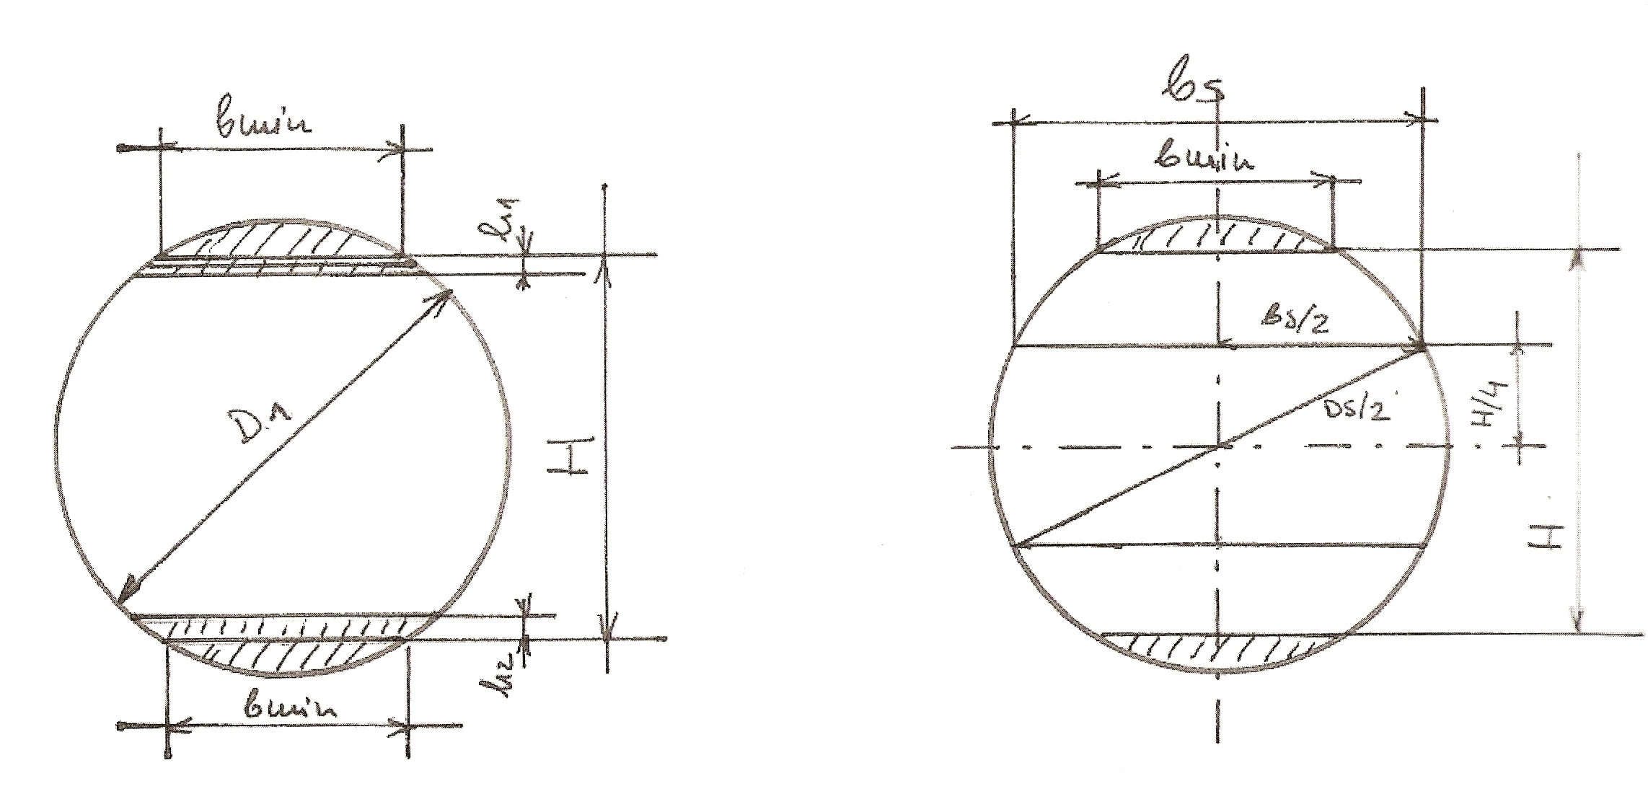

| Proračun proizvodnosti i potreban broj furnirskih noževa | Zadatak | 4 |
| --- | --- | --- |
| List | 2 |

2.2. Prečnik na tanjem kraju

Dužinu trpca unosite u m tj. 4m

51,99 cm

- srednji prečnik hrastovine (cm)

- dužina oblovine (m)

- pad prečnika hrastovine cm⁄m^'

2.3. Visina furnira

– srednji prečnik hrastovine (mm)

H - visina fliča (mm)

minimalna širina furnira (mm)

2.4. Srednja širina listova furnira

453,1 mm na dalje ni jedan zadatak iz sečenog furnira nije tačan.

- srednja širina listova furnira (mm)

- srednji prečnik hrastovine (mm)

H - visina fliša (mm)

2.5. Broj listova furnira iz jednog fliča

H - visina fliča

- gubitak pri poravnjavanju fliča (mm)

- visina daske ostataka (mm)

S - debljina furnira (mm)

| Proračun proizvodnosti i potreban broj furnirskih noževa | Zadatak | 4 |
| --- | --- | --- |
| List | 3 |

2.6. Efektno vreme prerade jednog fliča

H - visina fliča (mm)

s - debljina furnira (mm)

n - broj hodova furnirskog noža (kom⁄min)

2.7.Proizvodnost furnirskog noža u komadima listova furnira

- radno vreme smene   
 - koeficijent iskorišćenja radnog vremena   
 - vreme prerade jednog fliča

– utrošeno vreme za postavjanje fliča   
 - utrošeno vreme za razne provere   
 - efektno vreme prerade jednog fliča   
 - vreme opravdanih tehnoloških zastoja

2.8.Proizvodnost furnirskog noža u sirovog furnira

– proizvodnost furnirskognoža u komadima listova furnira   
 - srednja širina lista furnira   
 - dužina trupaca za sečenje -

2.9.Proizvodnost furnirskog noža u sirovog furnira

– proizvodnost furnirskognoža u komadima listova furnira  
 - srednja širina lista furnira   
 - dužina trupaca za sečenje -   
 - debljina furnira

| Proračun proizvodnosti i potreban broj furnirskih noževa | Zadatak | 4 |
| --- | --- | --- |
| List | 4 |

2.10. Potreban broj furnirskih noževa

- godišnja količina fličeva koja dolazi na sečenje   
 - proizvodnost furnirskog noža u   
 - broj radnih dana 260  
 - broj smena - 2

2.11. Količina sirovog furnira u koja se dobija iz sirovine

1. Odnos noža i pritisne grede



α= 1⁰ β= 17⁰ δ= α+β = 18⁰

| Proračun proizvodnosti i potreban broj furnirskih noževa | Zadatak | 4 |
| --- | --- | --- |
| List | 5 |

3.1. Stepen pritiska

→ 12%

- debljina furnira   
 - najkraće rastojanje između vrha noža i pritisne grede

3.2.Vertikalno rastojanje između noža i pritisne grede

3.3. Horizontalno rastojanje između noža i pritisne grede

|  |  |  |  |  |  |
| --- | --- | --- | --- | --- | --- |
| Datum | Radio | Datum | Overio | | |
| 05.03.2020. | Maša Milčić |  |  | | |
| KAPACITET I BROJ SUŠARA ZA SEČENI FURNIR | | | | Zadatak | 5 |
| List | 1 |

1. Zadatak

Odrediti kapacitet i broj sušara za sušenje sečwnog furnira

1. Osnovni podaci

* Godišnja količina furnira koja dolazi na sušenje:

= 7869,28 m3

* Broj radnih dana:

b = 260

* Broj smena:

c = 2

* 1. Karakteristike sušare
* Tip - sušara sa valjcima sa uzdužnim ulaganjem furnira
* Sušara je u modularnom sistemu (dužina modula 2 m) 10-24m L= 22m
* Širina modula B = 2,1; 2,8; 3,5; 4; 4,6; 5,2; 5,4 B = 4,6m
* Broj sušara mora biti usvojen sa tačnošću od 0,8
* Pored uslova tačnosti, sušara mora imati optimalne dimenzije
* Broj etaža u koje se ulaže furnir e = 1-5 e = 3
* Smatrati da je ispunjenost sušare po dužini potpuna

1. Proačun
   1. Srednja proizvodnost sušare

8,145

- koeficijent iskorišćenja radnog vremena - 0,97

- koeficijent zapunjenosti sušare po smeni

T - radno vreme smene - 450

n - ukupan broj listova furnira na poprečnom preseku sušare

s - debljina furnira - 0,0005m

- srednja širina lista furnira - 0,4531m

L - usvojena dužina sušare - 22m

z - vreme prolaska furnira kroz sušaru - 5 min

n= e·m => 3·8

n= 24

m =

m = 10,15 ≈ 10 => 8

| KAPACITET I BROJ SUŠARA ZA SEČENI FURNIR | Zadatak | 5 |
| --- | --- | --- |
| List | 2 |

* 1. Broj sušara

N

N = 1,85 ≈ 2

- godišnja količina sirovog furnira koja dolazi na sušenje m3/god

- srednja proizvodnost sušare m3/sme

- broj radnih dana 260

c - broj smena 2

tačnost 0,8

|  |  |  |  |  |  |
| --- | --- | --- | --- | --- | --- |
| Datum | Radio | Datum | Overio | | |
| 12.03.2020. | Maša Milčić |  |  | | |
| ZAVRŠNA OBRADA I ČUVANJE FURNIRA | | | | Zadatak | 6 |
| List | 1 |

1. Zadatak

Proračunatikapacitet I brojpoketnihmakazazazavršnuobradufurnira I postavitiih u liniju.

U linijuili van njepostavitiksiloplanuređajzaautomackomerenjekvadraturepaketa. Projektovatimagacinski proctor začuvanješestomesečnezalihefurnira.

1. Osnovnipodaci

* Godišnjakoličinafurnirakoja je obrađujenapaketnimmakazama

= 6869,824

* Godišnjakoličinafurnirakoja se skladišti u magacinu

= 4859,424

* Brojradnihdana - 260
* Brojsmena - 2
* Usvojitijedanksiloplanuređaj
* Usvojitijedanuređajzavezivanjepaketa
* Jednapaletafurniraimazapreminu 4 a slažu se tri paletajednanadrugu
* Euro - paletaimadimenzije 41 m

1. Proračun

3.1. Srednjaproizvodnostpaketnihmakaza

/sm

q = 0,4531

q=0,000906

T - radonvremesmene - 450 min

k - koeficijentiskorišćenjaradnogvremena - 0,75

m - brojlistova u paketu - 32 kom

t - vremeobradejednogpaketa - 2 min

q - zapreminasrednjeglistafurnira

3.2. Brojpaketnihmakaza

N =

N =

N = 2,70≈ 3 kom

- godišnjakoličinakojadolazinaobradunapaketnemakaze/god

- srednja proizvodnost paketnih makaza

- brojradnihdana

c - brojsmena

| ZAVRŠNA OBRADA I ČUVANJE FURNIRA | Zadatak | 6 |
| --- | --- | --- |
| List | 2 |

3.3. Potrebanbrojsložajeva u magacinu

- godišnja količina furnira koja se skladišti u magacinu

- zapremina jednog složaja 12

|  |  |  |  |  |  |
| --- | --- | --- | --- | --- | --- |
| Datum | Radio | Datum | Overio | | |
| 12.03.2020. | Maša Milčić |  |  | | |
| TEHNOLOGIJA IZRADE LJUŠTENOG FURNIRA | | | | Zadatak | 7 |
| List | 1 |

1. Zadatak

Napravititabelarnipreglediskorišćenjasirovinepofazamarada i operacijama.Takođe, izračunatipotrebanbrojmašinazakraćenjetrupaca, kao i proizvodnostmašinezaokoravanje.

Tehnološkakartaoperacijazaizraduljuštenogfurnira

|  |
| --- |
| Stovarište oblovine  ↓ |
| Hidrotermička obrada  ↓ |
| Mehanička obrada  ↓ | 3.1 Kraćenje 3.2 Okoravanje |
| Centriranje trupca  ↓ |
| Ljuštenje  ↓ |
| Lagerovanje furnirskog platna  ↓ |
| Mokre makaze za platno  ↓ |
| Mokre makaze za korisne krpe  ↓ |
| Sušenje  ↓ |
| Suve makaze  ↓ |
| Obrada sljubnica  ↓ |
| Sortiranje i slaganje  ↓ |
| Spajanje furnira u formate |

1. Osnovnipodaci

* Godišnjakoličinaoblovine
* Brojradnihdana 260
* Brojsmena 2

| TEHNOLOGIJA IZRADE LJUŠTENOG FURNIRA | Zadatak | 7 |
| --- | --- | --- |
| List | 2 |

1. Proračun

|  |  |  |  |  |  |  |
| --- | --- | --- | --- | --- | --- | --- |
| Fazaradaoperacija | Otpada | | | Ostaje | | |
| Po smeni | | Godišnje | Po smeni | | Godišnje |
| % |  |  | % |  |  |
| Mehaničkaprprema | 3,36 | 1,101 | 572,644 | 96,64 | 31,673 | 16470,355 |
| Ljuštenje | 17,56 | 5,755 | 2992,750 | 79,08 | 25,918 | 13477,604 |
| Mokremakaze | 8,73 | 2,861 | 1487,853 | 70,35 | 23,057 | 11989,750 |
| Usušenje | 6,53 | 2,140 | 1112,907 | 63,82 | 20,917 | 10876,842 |
| Suvemakaze | 1,1 | 0,360 | 187,473 | 62,82 | 20,589 | 10706,412 |
| Obradasljubnica | 5,86 | 1,901 | 988,719 | 56,86 | 18,635 | 9690,64 |
| Upresovanje | 2,7 | 0,884 | 460,161 | 54,16 | 17,750 | 9230,488 |
| Formatizovanje | 5,5 | 1,802 | 937,365 | 48,66 | 15,948 | 8293,123 |
| Brušenje | 3,38 | 1,107 | 576,053 | 45,28 | 14,840 | 7717,070 |
| Ostaliteh. gubici | 4,45 | 1,458 | 758,413 | 40,83 | 13,382 | 6958,656 |
| Suma | 59,17 | 19,392 | 10084,343 | 40,83 | 13,382 | 6958,656 |

* 1. Brojtrupacazaljuštenje

n = 18,611 kom/sm m = 1,761

- godišnjakoličinaoblovine

m - zapreminasrednjegtrupca

- srednjiprečniktrupca

- dužinatrupca

| TEHNOLOGIJA IZRADE LJUŠTENOG FURNIRA | Zadatak | 7 |
| --- | --- | --- |
| List | 3 |

3.2. Potrebanbrojmašinazakraćenjetrupaca

- proizvodnost mašine za kraćenje trupaca

T - radonvremesmena 450

k - koeficijentiskorišćenjaradnogvremena 0,8

t - vremepreradejednogtrupca

3.2.1. Vremenskazapunjenostmašine

3.3. Brojtrupacaposmeni

3.4. Proizvodnostmašinezaokoravanjesarotirajućimglavama

- srednja vrednostdužine trupaca - 1,85 m

- pomertrupčića 4min

- koeficijent iskorišćenja radnog vremena - 0,8

- koeficijent zapunjenosti mašine - 0,7

- zapremina trupčića

|  |  |  |  |
| --- | --- | --- | --- |
| Datum | Radio | Datum | Overio |
| 26.03.2020. | Maša Milčić |  |  |